

**Documento de Especificación de Requisitos: CU06 - Generar Venta**

**Historial de revisión**

|  |  |  |  |  |  |
| --- | --- | --- | --- | --- | --- |
| **Versión** | **Fecha** | **Preparado por** | **Revisado por** | **Aprobado por** | **Resumen de cambios** |
| 1.0 | 04/02/2023 | Erly | Equipo de proyecto | Equipo de proyecto | Documento inicial:   * + Diagrama de Casos de Uso.   + Especificación de caso de uso 01.   + Interfaces de usuario relacionadas. |

**Diagrama de Casos de Uso**

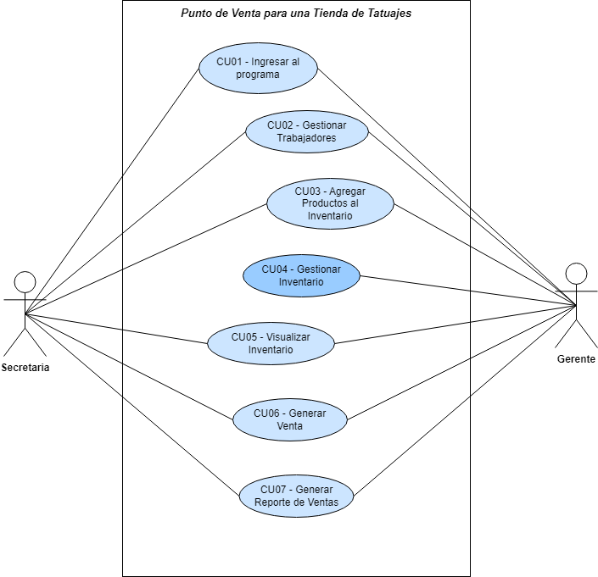

|  |  |  |
| --- | --- | --- |
| **CU06** | | |
| **Nombre:** | | Generar Venta |
| **Autor:** | | Erly |
| **Fecha:** | | 04/02/2023 |
| **Descripción:** | | |
| Permite generar una venta en base a la compra que realizará un cliente | | |
| **Actores:** | | |
| **1** | A01 – Secretaria | |
| **2** | A02 – Gerente. | |
| **Precondiciones:** | | |
| **1** | El usuario (secretaria o gerente) deben haber iniciado sesión | |
| **2** | El usuario (secretaria o gerente) debe dirigirse a la sección “Generar Venta” | |
| **Flujo normal:** | | |
| 1. El usuario ingresa el documento de identidad del cliente 2. El usuario hace la búsqueda del cliente, si no recibe el nombre del cliente, entonces aparecerá una vista para registrar el nombre del cliente manualmente donde estos datos se guardarán en una Tabla de manera interna 3. El usuario selecciona el nombre del trabajador al cual se le ha hecho la consulta sobre el servicio o producto que desea hacer   * El usuario seleccionará la categoría de la venta que quiere completar (tatuajes, joyas)  * El usuario llenará la cantidad del producto que se utilizará en la venta   1. **La descripción de la venta es opcional si el producto es una joya** 2. El usuario dará clic en “Agregar al carrito” para cargar esta información y en ambos casos se multiplicará la cantidad x el precio unitario para el “total” 3. Automáticamente se sumará el costo total de esta venta y se podrá ver en el campo “total a pagar” 4. El usuario presionará el botón “Generar venta” y se **consultará en pantalla la confirmación de la venta**, además que estará en espera de la descarga de un .pdf con los detalles de la venta 5. Automáticamente se guardarán estos valores en la tabla “T_Ventas” de la base de datos para su posterior uso | | |
| **Flujo alternativo:** | | |
| 4.1. El usuario seleccionará la categoría de la venta que quiere completar (tatuajes, joyas) – en cualquier caso no se podrá ingresar manualmente ningún dato en el espacio de “nombre del producto”, solo servirá de lectura   * 1. Si se selecciona “tatuajes”, los campos de “ingresar código”, “nombre del producto”, “stock” y “cantidad” quedan deshabilitados/nulos y **obligatoriamente** se tiene que llenar el espacio de “detalle de la venta”   OJO: aparecerá 1 como “cantidad” y no será modificable   * 1. Si se selecciona “joyas” el campo de “precio” queda deshabilitado para ingresar un valor   5.1. El usuario llenará la cantidad del producto que se utilizará en la venta   1. En caso elegir la opción “tatuajes” se habilitará el campo de precio para la escritura manual de este 2. En caso de elegir “joyas”, el campo “cantidad” queda a disposición del usuario para seleccionar el número de este producto que se va a adquirir. Si la cantidad supera el stock disponible, debe mostrar un mensaje que se lo impida.   7.1. Si desea eliminar un producto de la lista, el usuario pude seleccionarlo y presionar el botón eliminar “eliminar” | | |
| **Pos condiciones:** | | |
| **1** | Los datos en la tabla se deben borrar al cargar este producto en la tabla | |
| **2** | Los datos en la tabla se borrarán únicamente si se presiona el botón de “limpiar tabla”, excepto los datos del cliente y el empleado | |
| **\*** | Para el campo “descripción” en la tabla “Ventas”, se pasará una cadena de los productos que se han guardado en la tabla, por ejemplo:  “prod1(total), prod2(total), …, prodN(total)” | |
| **3** | En caso se elija una joya para su venta, deberá reducirse el stock del producto y evidenciarlo en la sección de inventario. | |

**Interfaces de Usuario Relacionadas**

***Interfaz de la sección “Generar venta”***